
السبورة الإلكترونية + عروض بوربوينت  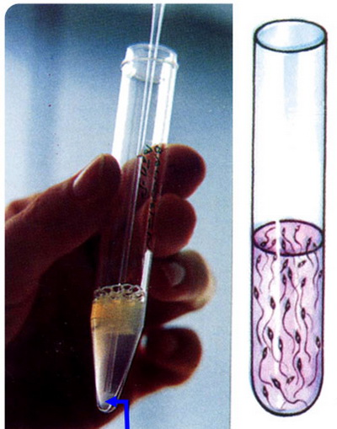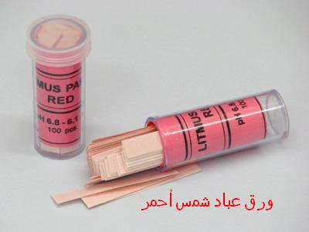  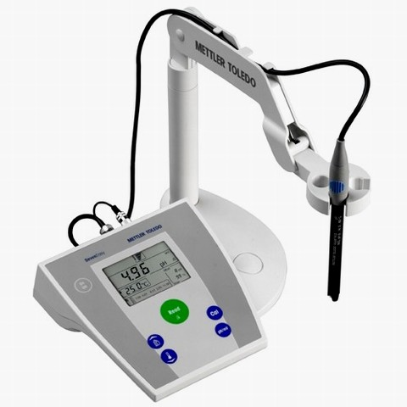 | - قياس حموضة المحاليل  - الأس الهيدروجيني PH  - حسابات متعلقة بمحاليل الحموض القوية  - حسابات متعلقة بمحاليل القواعد القوية  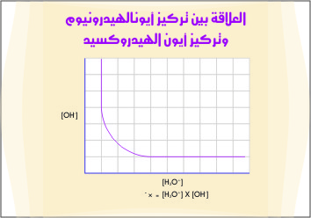  زيادة الحموضة زيادة القاعدية  صفر  PH =14  متعادل  7 | الأسبوع التاسع  16/ 12 ـــ 18/ 12   | الفصل الثالث  المحاليل الموصلة  للكهرباء  (( الإلكتروليتات ))  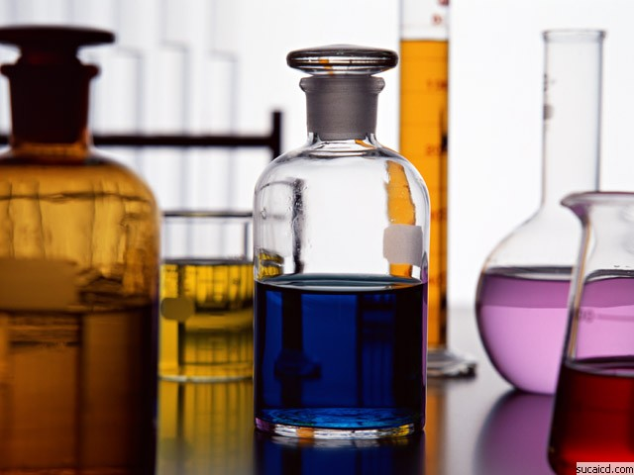
السبورة الإلكترونية + عروض بوربوينت  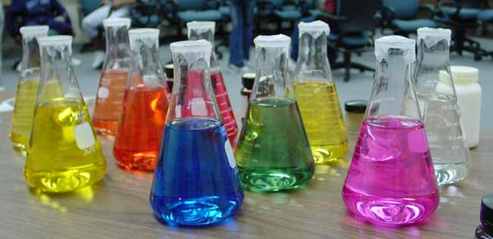  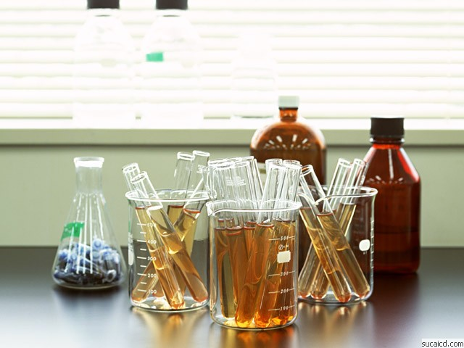 | - حسابات متعلقة بمحاليل الحموض الضعيفة  - حسابات متعلقة بمحاليل القواعد الضعيفة  - حسابات متعلقة بمحاليل محاليل الأملاح  - تابع حسابات متعلقة بمحاليل الأملاح | الأسبوع العاشر  21 /12 ـــ 25/ 12   | الفصل الثالث  المحاليل الموصلة  للكهرباء  (( الإلكتروليتات ))

السبورة الإلكترونية + عروض بوربوينت | - المحاليل المنظمة  - حل أسئلة الفصل الرابع + مراجعة الفصل  - الأكسدة والأختزال  - أعداد الأكسدة | الأسبوع الحادي عشر  28/ 12 – 2 / 1   | الفصل الخامس  الأكسدة والإختزال  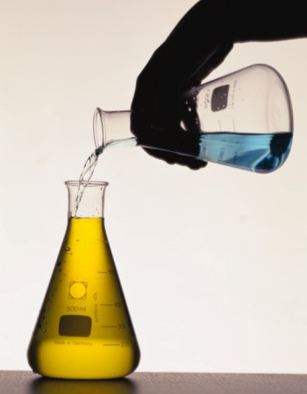
  العنصر | عدد الأكسدة
  هيدريدات الفلزات | -1
  الأكسجين | -2
  فوق الأكاسيد | -1
  أكسجين مع الفلور | +2
  المجموعة الثانية | +2
  الهالوجينات | -1

السبورة الإلكترونية + عروض بوربوينت | ) تمييز تفاعلات الأكسدة والاختزال وغيرها1  وزن معادلات في تفاعلا الأكسدة والاختزا ل 2  3) تابع وزن معادلات في تفاعلات الأكسدة والاختزال  لخلايا الكهروكيميائية (( خلية الجلفانية )) (4 | الأسبوع الثاني عشر  9/1 -13/1  قال تعالى :  (( و منكم من يتوفى ومنكم من يردُ إلى أرذل العمر لكيلا يعلم من بعد علم شيئا )) | الفصل الخامس  الأكسدة والإختزال  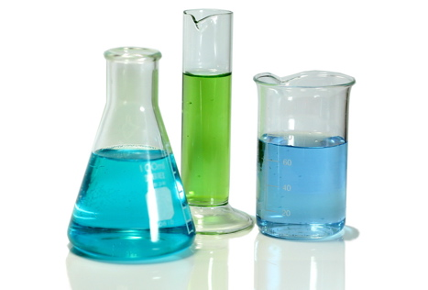
  الخلية الجلفانية | الخلية التحليلية
  تتكون من كأسان بينهما قنطرة ملحية | كأس واحد ولا توجد قنطرة
  تفاعل تلقائي | تفاعل غير تلقائي
  المصعد قطب الأكسدة | العكس
  المهبط قطب الاختزال | العكس
  تسري الإلكترونات من  المصعد إلى مهبط | يحدث العكس


السبورة الإلكترونية + عروض بوربوينت  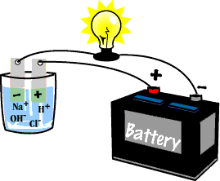 | - الجهد القياسي للخلية (( القوة المحركة الكهربائية))  - العوامل المؤثرة على الجهد القياسي  - الخلايا التحليلية  - حلّ أسئلة الكتاب + مراجعة الفصل | الأسبوع الثالث عشر  / 1 – 16/ 112 | الفصل الخامس  الأكسدة والإختزال

السبورة الإلكترونية + عروض بوربوينت  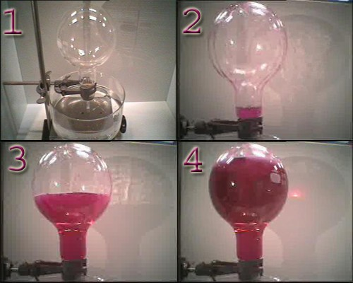  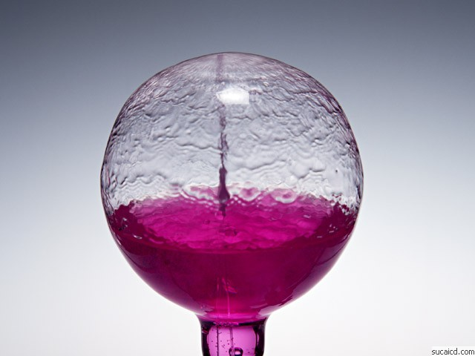 | 1) النيتروجين وجوده –استخلاصه –خواصه فيزيائية وكيميائية  2) مركبات النيتروجين (( النشادر ))  3) أكاسيد النيتروجين  4 ) الحموض الأكسجينية للنيتروجين | الأسبوع الرابع عشر  / 1 – 24 / 1 19  قال تعالى((وفي أنفسكم أفلا تبصرون ))  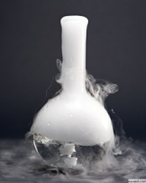 | الفصل السادس  النيتروجين ومركباته  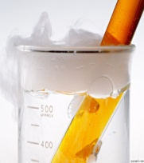  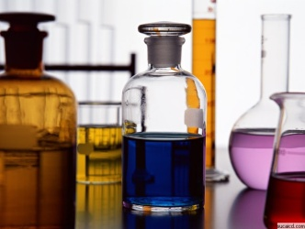

السبورة الإلكترونية + عروض بوربوينت  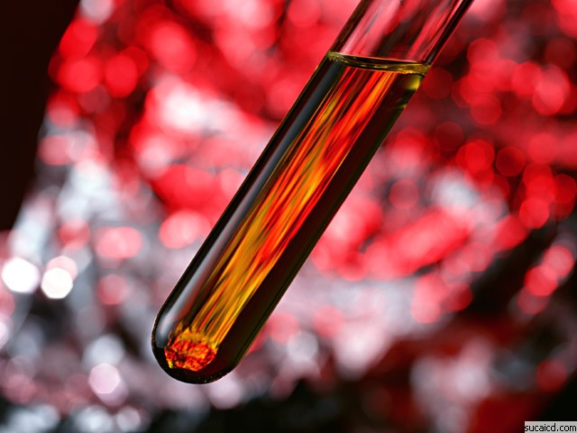 |   - الاسمدة النيتروجينية  - تثبيت النيتروجين الجوي  - حلّ أسئلة الكتاب + مراجعة  مراجعــــــــــــــــــــــــــــــــــــــــــــــــــــــــــــة  اختبـــــــــــــــارات الفصل الدراسي الأول | الخامس عشر  27 / 1 – 1/ 2  الأسبوع السادس عشر +  الأسبوع السابع عشر  الأسبوع الثامن عشر  + التاسع عشر | الفصل السادس  النيتروجين ومركباته

